杭州二中2013届高三第二次月考数学文试题
第Ⅰ卷（选择题 共50分）
一、选择题：本大题共10小题，每小题5分，共50分.在每小题给出的四个选项中，只有一项是符合题目要求的.
1.已知集合$A=\left\{0,1,2\right\}$，$B=\left\{x|x=2a,a∈A\right\}$，则$A∩B=$
（A）$\left\{0,1,2\right\}$ （B）$\left\{0,2\right\}$ （C）$\left\{0\right\}$ （D）$\left\{1,2\right\}$
2.已知$f(x)=\begin{aligned}\left\{{\text{log}}_{2}x x>0 | \right.\end{aligned}$，则$f[f(\frac{1}{4})]$等于
（A）$\frac{1}{9}$ （B） $−\frac{1}{9}$ （C）$9$ （D）$−9$
3.等差数列$\left\{a_{n}\right\}$满足：$a_{3}=1,a_{5}=4$，则$a_{\text{11}}=$
（A） $\text{10}$ （B） $\text{13}$ （C） $\text{16}$ （D） $\text{19}$
4.已知$a,b>0$,则$(a+\frac{1}{b})(b+\frac{1}{a})$的最小值为
（A） $2$ （B） $4$ （C） $2\sqrt{2}$ （D） $8$
5.已知函数$f(x+2)$为奇函数，且$f(0)=2,$则$f(4)=$
（A） $2$ （B） $0$ （C） $−2$ （D） $−1$
6.已知等比数列$\left\{a_{n}\right\}$满足：$\frac{a_{3}+a_{5}}{a_{4}+a_{6}}=\frac{\sqrt{2}}{2}$，$S_{n}$为$\left\{a_{n}\right\}$的前$n$项和，则$\frac{S_{6}}{S_{4}}=$
(A) $\sqrt{2}$ (B)$2$ (C) $\frac{9}{5}$ (D) $\frac{7}{3}$
7.已知函数的值域为，设的最大值为$M$，最小值为$m$，则$M+m$=
（A） （B） （C） （D）

8.若$f(x)=(x−1)(x−2)(x−\text{2013})$，则$f'(x)=0$有
（A）$0$个根 （B）$1$个根 （C）$2$个根 （D）$3$个根
9.已知$A,B,C$为圆$O$上三点，线段$\text{CO}$的延长线与线段$\text{AB}$有交点，若$\vec{\text{OC}}=m\vec{\text{OA}}+$
$n\vec{\text{OB}}$,则$m+n$的范围是
（A） $(0,1)$ （B）$(1,+∞)$ （C）$(−1,0)$ （D） $(−∞,−1)$
10.$Δ\text{ABC}$中，$a=4,b=5\text{,cos}(B−A)=\frac{\text{31}}{\text{32}}$，则$S_{Δ\text{ABC}}=$
（A） $6$ （B）$\text{10}$ （C）$\frac{\text{15}\sqrt{7}}{4}$ （D） $\frac{\text{25}}{3}$
二、填空题：本大题共7小题，每小题4分，共28分.
11.已知$\left|\vec{a}\right|=\sqrt{5},\left|\vec{a}−\vec{b}\right|=\left|\vec{a}+\vec{b}\right|=3$,则$\left|\vec{b}\right|$= ▲ ．
12.在$Δ\text{ABC}$中，若$\text{sin}B=\text{sin}\frac{A+C}{2}$,则$\text{sin}B=$ ▲ ．
13.$f(x)=\frac{x}{\text{ln}x}$的单调递减区间是 ▲ ．
14.已知等比数列$\left\{a_{n}\right\}$前$n$项和为$S_{n}$，前$n$项积为$T_{n}$，若$S_{6}=\text{10},T_{6}=8$，则
$\frac{1}{a_{1}}+\frac{1}{a_{2}}+\text{.}\text{.}\text{.}+\frac{1}{a_{6}}=$ ▲ ．
15.已知$a,b>0,a+b=1$，则$\sqrt{a+1}+\sqrt{b+1}$的取值范围是 ▲ ．
16.已知函数$f(x)=\text{ln}(x^{2}−2\text{ax}+3)$的定义域为$A$，若$(−1,+∞)⊆A$，则实数$a$的范围是 ▲ ．
17.我们把形如$y=\frac{b}{\left|x\right|−a}(a,b>0)$的函数称为囧函数,并把其与$y$轴的交点关于原点的对称点称为囧点,以囧点为圆心并与囧函数有公共点的圆称为囧圆,当$a=b=1$时, 囧圆面积的最小值为 ▲ ．

- 解答题
18．（本小题满分14分）
已知向量，其中＞0，且，又的图像两相邻对称轴的距离为.
(1)求的值；(2) 求函数在$[0,2π]$上的单调递减区间.
19．（本小题满分14分）
在$Δ\text{ABC}$中，$a,b,c$分别是$∠A,∠B,∠C$的对边长，已知$\sqrt{2}\text{sin}A=\sqrt{3\text{cos}A}$.
(1)若$a^{2}−c^{2}=b^{2}−\text{mbc}$,求实数$m$的值;
(2)若$a=\sqrt{3}$,求$Δ\text{ABC}$面积的最大值.
- （本小题满分14分）
数列$\left\{a_{n}\right\}$前$n$项和记为$S_{n}$，$a_{1}=1,a_{n+1}=2S_{n}+1,(n≥1)$，
(1)求数列$\left\{a_{n}\right\}$的通项公式；
(2)正项等差数列$\left\{b_{n}\right\}$，其前$n$项和为$T_{n}$且$T_{3}=\text{15}$，又$a_{1}+b_{1},a_{2}+b_{2},a_{3}+b_{3}$成等比数列，求$T_{n}$.
- （本小题满分15分）
设二次函数$f(x)$满足下列条件：
①当$x∈R$时，$f(x)$的最小值为$0$，且$f(x−1)=f(−x−1)$成立；
②当$x∈(0,5)$)时，$x≤f(x)≤2\left|x−1\right|+1$恒成立。
(1)求$f(1)$;
(2)求的解析式；
(3)求最大的实数$m(m>1)$,使得存在实数$t$,当$x∈[1,m]$时，$f(x+t)≤x$恒成立.

- （本小题满分15分）
已知，，其中，设两曲线， 有公共点，且在该点处的切线相同
（1）用表示，并求的最大值；
（2）求证：当$x>0$时，$f(x)≥g(x)$.

2012学年杭州二中高三年级第二次月考数学试卷（文科）答案
一、选择题：
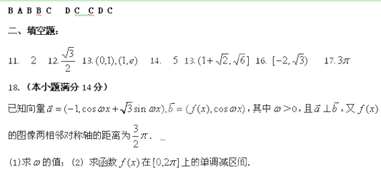解： (1) 由题意
由题意，函数周期为3，又＞0，；
(2) 由(1)知
又x$∈[0,2π]$，的减区间是$[\frac{π}{2},2π]$.

19．（本小题满分14分）
在$Δ\text{ABC}$中，$a,b,c$分别是$∠A,∠B,∠C$的对边长，已知$\sqrt{2}\text{sin}A=\sqrt{3\text{cos}A}$.
(1)若$a^{2}−c^{2}=b^{2}−\text{mbc}$,求实数$m$的值;
(2)若$a=\sqrt{3}$,求$Δ\text{ABC}$面积的最大值.
解:(Ⅰ) 由$\sqrt{2}\text{sin}A=\sqrt{3\text{cos}A}$两边平方得:$2{\text{sin}}^{2}A=3\text{cos}A$
即$(2\text{cos}A−1)(\text{cos}A+2)=0$
解得: $\text{cos}A=\frac{1}{2}$
而$a^{2}−c^{2}=b^{2}−\text{mbc}$可以变形为$\frac{b^{2}+c^{2}−a^{2}}{2\text{bc}}=\frac{m}{2}$
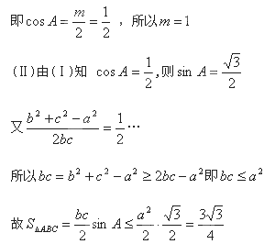
- （本小题满分14分）
数列$\left\{a_{n}\right\}$前$n$项和记为$S_{n}$，$a_{1}=1,a_{n+1}=2S_{n}+1,(n≥1)$，
(1)求数列$\left\{a_{n}\right\}$的通项公式；
(2)正项等差数列$\left\{b_{n}\right\}$，其前$n$项和为$T_{n}$且$T_{3}=\text{15}$，又$a_{1}+b_{1},a_{2}+b_{2},a_{3}+b_{3}$成等比数列，求$T_{n}$
解：（1）由可得，两式相减得又 ∴
故是首项为，公比为得等比数列 ∴
（2）设的公比为由得，可得，可得
故可设
又 由题意可得
解得∵等差数列的各项为正，∴
∴ ∴
- （本小题满分15分）
设二次函数$f(x)$满足下列条件：
①当$x∈R$时， $f(x)$的最小值为$0$，且$f(x−1)=f(−x−1)$成立；
②当$x∈(0,5)$)时，$x≤f(x)≤2\left|x−1\right|+1$恒成立。
(1)求$f(1)$
(2)求的解析式；
(3)求最大的实数$m(m>1)$,使得存在实数$t$,当$x∈[1,m]$时，$f(x+t)≤x$恒成立。
解： (1)在②中令x=1,有1≤f(1)≤1,故f(1)=1
（2）由①知二次函数的关于直线x=-1对称,且开口向上故设此二次函数为f(x)=a(x+1)²,(a>0),∵f(1)=1,∴a=∴f(x)= (x+1)² (3)假设存在t∈R,只需x∈[1,m],就有f(x+t)≤x.f(x+t)≤x (x+t+1)²≤xx²+(2t-2)x+t²+2t+1≤0.令g(x)=x²+(2t-2)x+t²+2t+1,g(x)≤0,x∈[1,m].
∴m≤1－t+2≤1－(－4)+2=9t=-4时,对任意的x∈[1,9]恒有g(x)≤0, ∴m的最大值为9.
- （本小题满分15分）
已知，，其中，设两曲线，有公共点，且在该点处的切线相同
（1）用表示，并求的最大值；
（2）求证：当$x>0$时，$f(x)≥g(x)$.
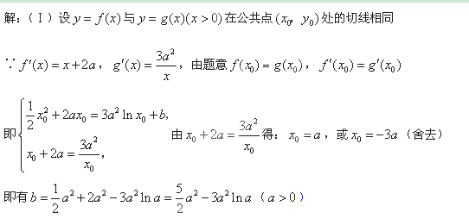令，则于是
当，即时，；
当，即时，
故在为增函数，在为减函数，
于是在的最大值为
（Ⅱ）设，
